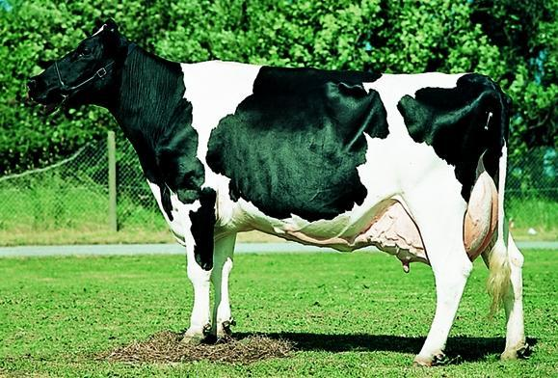**Genetik – 2 gensudspaltning (Mendels 2. lov)**

**Pelsfarve hos køer:**

**Følgende dyr betragtes:**

**Homozygot sort ensfarvet ko X Homozygot rød, broget tyr**

Allel for sort farve S

Allel for rød farve s

Allel for ensfarvet E

Allel for broget e

**Spørgsmål:**

Skriv genotyper for ovenstående sorte, ensfarvede ko:

Skriv genotyper for ovenstående brogede, røde tyr:

Skriv hvilke allel-kombinationer de to dyr kan have i deres kønsceller:

Skriv F1-generationens genotype(r), altså ungerne fra ovenstående dyr:

Skriv hvilke allel-kombinationer F1-dyrene kan have i deres kønsceller:

Lav krydsningsskema for 2 F1-dyr – altså krydsning af ko og tyr der begge er heterozygote sorte og ensfarvede:

|  |  |  |  |  |
| --- | --- | --- | --- | --- |
|  |  |  |  |  |
|  |  |  |  |  |
|  |  |  |  |  |
|  |  |  |  |  |
|  |  |  |  |  |

Hvor mange forskellige genotyper er der i F2-generationen?

Hvor mange fænotyper er der?

Hvad er deres udspaltningsforhold?